**MÓDULO 5**

**EJERCICIOS RESUELTOS FILTROS**

**TEORIA 1**

Explica que es un filtro, y qué relación tiene con los servlets.

**EJERCICIO 1**

Crea la plantilla de un filtro llamado ConsultaLibrosFilter en el package filter, que deberemos asignar al servlet ConsultaLibrosServlet. Debe contener los métodos init, destroy, doFilter y toString, implementados por la interficie Filter.

NOTA: En los siguientes apartados haremos que este filtro registre en un fichero de texto todas las consultas que realizan los usuarios, además de su IP. La idea es realizar estadísticas sobre el uso de nuestra web.

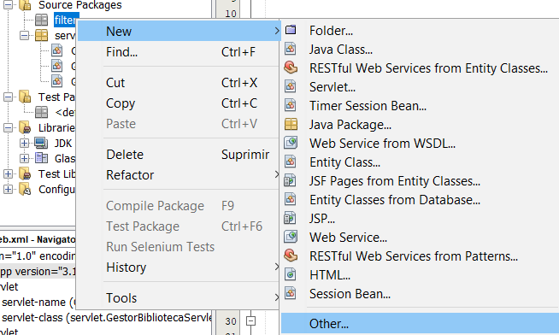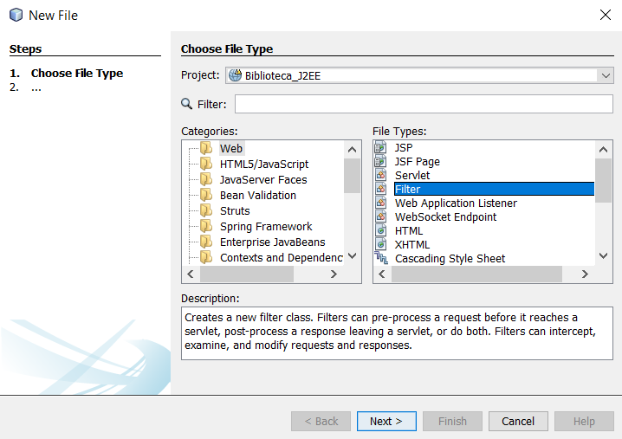

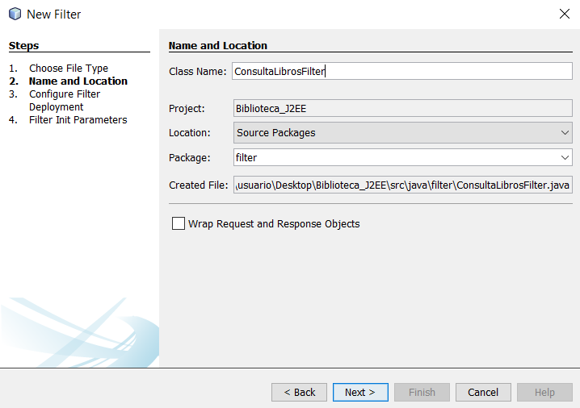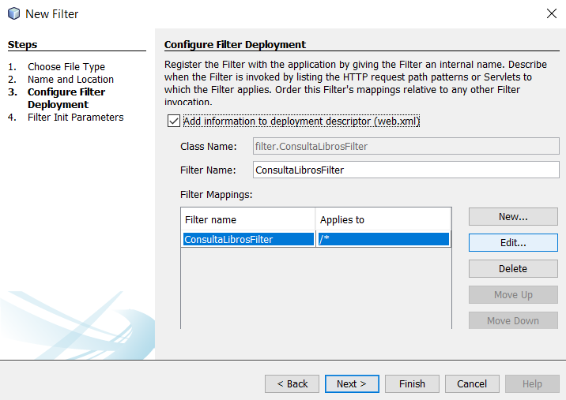

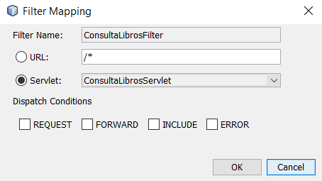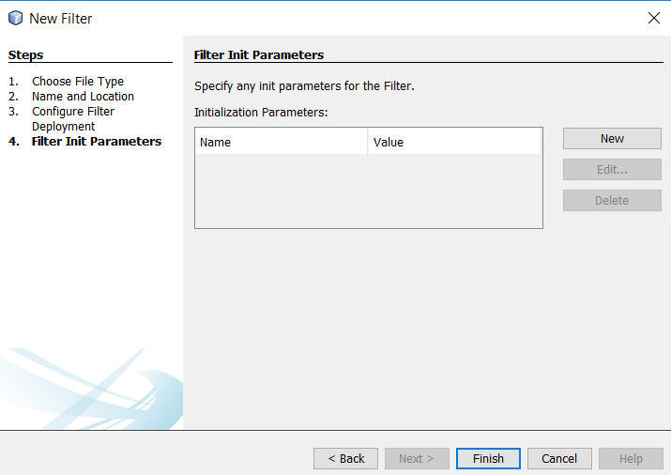

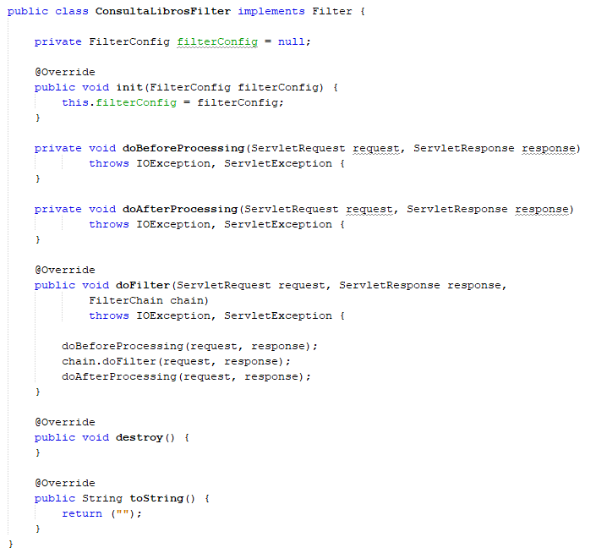

**EJERCICIO 2**

Indica las reglas necesarias para definir el filtro ConsultaLibrosFilter en web.xml y su asociación al servlet ConsultaLibrosServlet.

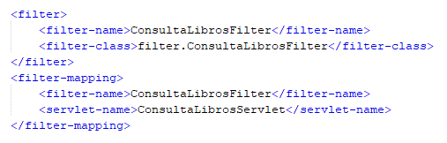

**EJERCICIO 3**

Configura un parámetro en el fichero web.xml para que lo pueda leer el filtro ConsultaLibrosFilter, que indique el path del fichero donde se almacenarán los registros de consulta.

Realiza la lectura de dicho parámetro en la función init del filtro ConsultaLibrosFilter.

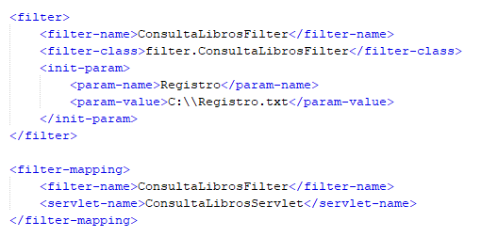

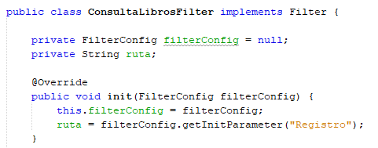

**EJERCICIO 4**

Realiza la función pre-filtro del filtro ConsultaLibrosFilter. Debe registrar en un fichero de texto todas las consultas que realizan los usuarios, además de su IP. La idea es realizar estadísticas sobre el uso de nuestra web. El formato debe ser:

Usuario: xxxxx – IP:xxxxxxx – Titulo:xxx

¿Tiene acceso el filtro a todos los parámetros a registrar (consulta, usuario e IP)?

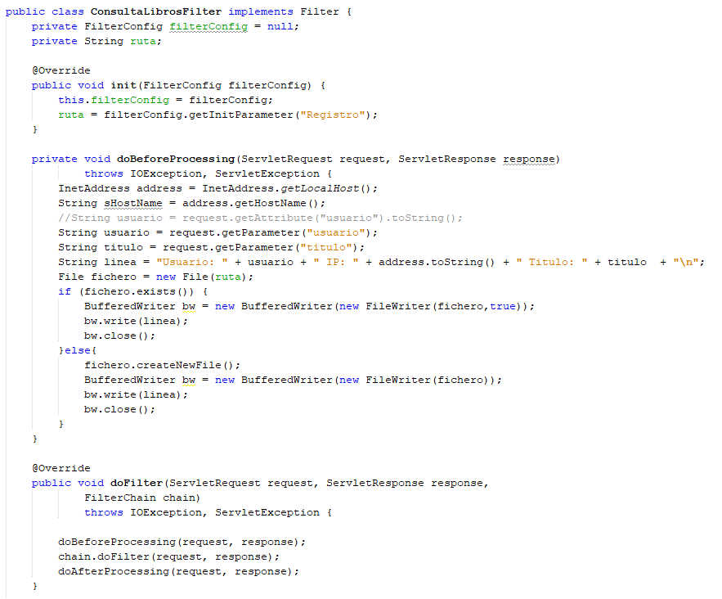

La dirección IP se puede conseguir. El título de la consulta también, puesto que ya viene en el formulario, pero el nombre del usuario no se tiene acceso, ya que venimos del fichero bienvenido.jsp y ese parámetro no está incluido.

**EJERCICIO 5**

La consulta se realiza desde el formulario de bienvenido.jsp, y el filtro se ejecuta antes de entrar en el servlet ConsultaLibrosServlet (pre-filtro). Como no se pueden aplicar sesiones, indica los cambios necesarios en bienvenido.jsp para que el filtro pueda obtener correctamente todos los parámetros.

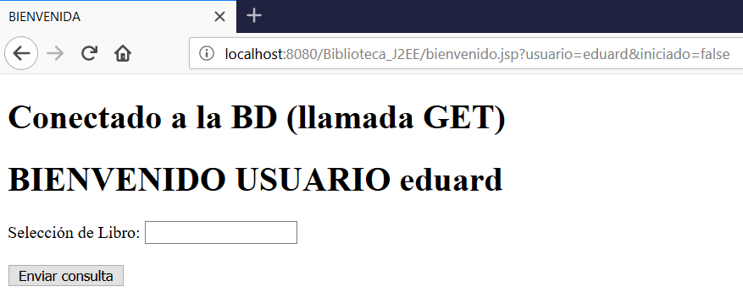

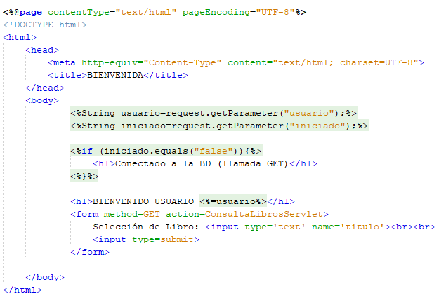

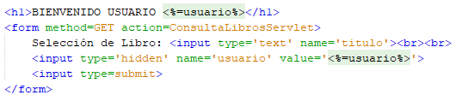

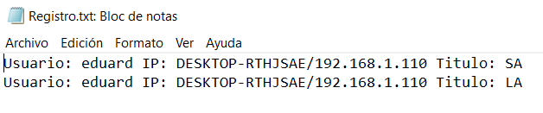

**EJERCICIO 6**

Crea un segundo filtro que lea la respuesta de ConsultaLibrosServlet, la pase a minúsculas y la escriba en un fichero. ¿Qué alternativas existen para realizar esta funcionalidad?

Como es una funcionalidad post filtro del servlet ConsultaLibrosServlet, o podemos crear un nuevo filtro o usar la función post-filtro del filtro ConsultaLibrosFilter. Implementaremos esta segunda opción.

**EJERCICIO 7**

Una vez elegida la solución de filtro más simple, configura un parámetro en el fichero web.xml para el nuevo filtro, que indique el path del fichero donde se almacenará la consulta.

Realiza la lectura de dicho parámetro en la función init del nuevo filtro.

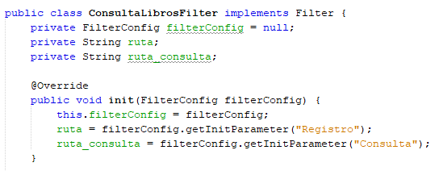

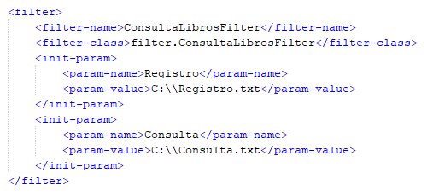

**EJERCICIO 8**

Realiza la función post-filtro del filtro a minúsculas. Debe registrar en un fichero de texto el resultado de las consultas que realizan los usuarios, pero en minúsculas. El formato debe ser:

Usuario: xxxxx Titulo: xxxxx

Consulta: xxxx

Usuario: xxxxx Titulo: xxxxx

Consulta: xxxxx

NOTA: A diferencia del pre-filtro, donde los parámetros vienen de bienvenido.jsp a través de un formulario, el postfiltro viene después del servlet ConsultaLibrosServlet. En el primer caso los parámetros son recogidos con getParameter, en el segundo con getAttribute.

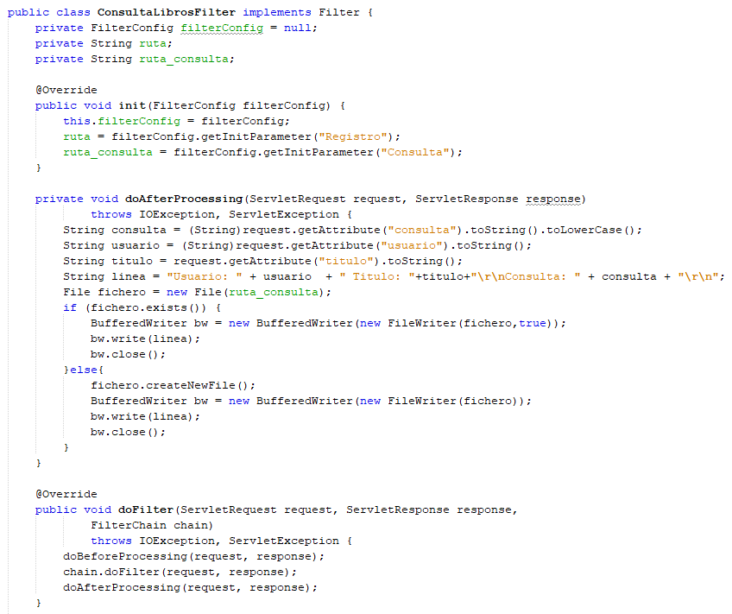

**EJERCICIO 8**

Realiza los cambios necesarios en el servlet ConsultaLibrosServlet para que el postfiltro recoja correctamente los parámetros.

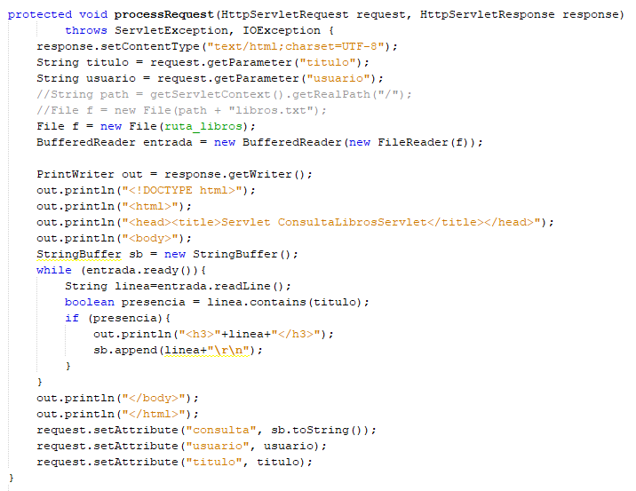

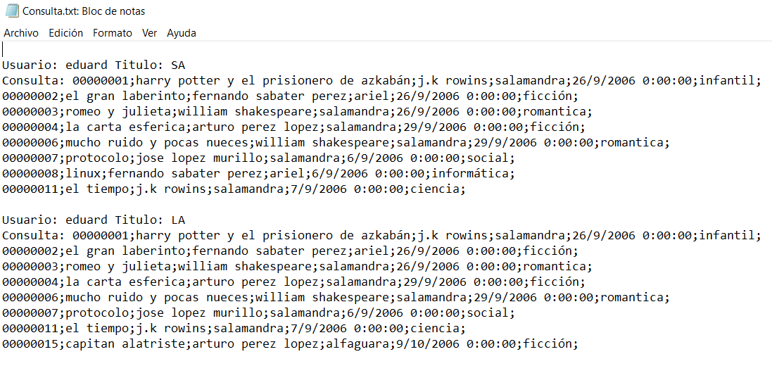

**EJERCICIO 9**

Hemos visto que un servlet se guarda en la memoria del servidor de aplicaciones, ya que entre sus diferentes llamadas guarda el valor de sus atributos miembros. Pero un filtro ¿tiene memoria en el servidor de aplicaciones entre sus llamadas pre-filtro y post-filtro?

La respuesta la encontramos en los apartados anteriores y es totalmente negativa. Un filtro no se comporta como un servlet. Hemos visto que en el pre-filtro, donde los parámetros vienen de bienvenido.jsp a través de un formulario, recogíamos los parámetros con getParameter. Y en el postfiltro teníamos que volver a recoger los parámetros ‘usuario’ y ‘titulo’ mediante getAttribute enviados por el servlet ConsultaLibrosServlet, puesto que entre la primera y la segunda llamada el filtro es destruido y en la segunda está completamente vacío (los atributos valen null sino no se vuelven a capturar).

**EJERCICIO 10**

Realiza un esquema de la aplicación creada hasta la fecha.

